Информация о государственной итоговой аттестации
выпускников ТулГУ в 2021 году
В 2021 году 3450 студент университета проходили испытания государственной итоговой аттестации (ГИА), в ходе которых устанавливалось соответствие уровня подготовленности обучающихся требованиям соответствующего федерального государственного образовательного стандарта, степень их готовности к решению профессиональных задач. Из общего количества по очной форме завершили обучение 2272 человека, по очно-заочной – 55 человек и по заочной –1123 человека. При этом по программам подготовки бакалавров – 1932 человек, по программам подготовки специалистов – 530 человек, по программам подготовки магистров – 782 человека, по программам аспирантуры 62 человека и по программам ординатуры 144 человека. Структура выпуска по укрупненным группам представлена в таблице 1.
Таблица 1 – структура выпуска
Укрупненная группа | Количество  выпускников | Доля выпускников в общем выпуске
01.00.00 МАТЕМАТИКА И МЕХАНИКА | 51 | 1,48%
04.00.00 ХИМИЯ | 27 | 0,78%
05.00.00 НАУКИ О ЗЕМЛЕ | 1 | 0,03%
06.00.00 БИОЛОГИЧЕСКИЕ НАУКИ | 24 | 0,70%
07.00.00 АРХИТЕКТУРА | 40 | 1,16%
08.00.00 ТЕХНИКА И ТЕХНОЛОГИИ СТРОИТЕЛЬСТВА | 273 | 7,91%
09.00.00 ИНФОРМАТИКА И ВЫЧИСЛИТЕЛЬНАЯ ТЕХНИКА | 137 | 3,97%
10.00.00 ИНФОРМАЦИОННАЯ БЕЗОПАСНОСТЬ | 55 | 1,59%
11.00.00 ЭЛЕКТРОНИКА, РАДИОТЕХНИКА И СИСТЕМЫ СВЯЗИ | 21 | 0,61%
12.00.00 ФОТОНИКА, ПРИБОРОСТРОЕНИЕ,  ОПТИЧЕСКИЕ И БИОТЕХНИЧЕСКИЕ СИСТЕМЫ И ТЕХНОЛОГИИ | 46 | 1,33%
13.00.00 ЭЛЕКТРО- И ТЕПЛОЭНЕРГЕТИКА | 248 | 7,19%
15.00.00 МАШИНОСТРОЕНИЕ | 295 | 8,55%
17.00.00 ОРУЖИЕ И СИСТЕМЫ ВООРУЖЕНИЯ | 37 | 1,07%
19.00.00 ПРОМЫШЛЕННАЯ ЭКОЛОГИЯ И БИОТЕХНОЛОГИИ | 24 | 0,70%
20.00.00 ТЕХНОСФЕРНАЯ БЕЗОПАСНОСТЬ И ПРИРОДООБУСТРОЙСТВО | 63 | 1,83%
21.00.00 ПРИКЛАДНАЯ ГЕОЛОГИЯ, ГОРНОЕ ДЕЛО, НЕФТЕГАЗОВОЕ ДЕЛО И ГЕОДЕЗИЯ | 87 | 2,52%
22.00.00 ТЕХНОЛОГИИ МАТЕРИАЛОВ | 34 | 0,99%
23.00.00 ТЕХНИКА И ТЕХНОЛОГИИ НАЗЕМНОГО ТРАНСПОРТА | 141 | 4,09%
24.00.00 АВИАЦИОННАЯ И РАКЕТНО-КОСМИЧЕСКАЯ ТЕХНИКА | 52 | 1,51%
27.00.00 УПРАВЛЕНИЕ В ТЕХНИЧЕСКИХ СИСТЕМАХ | 54 | 1,57%
29.00.00 ТЕХНОЛОГИИ ЛЕГКОЙ ПРОМЫШЛЕННОСТИ | 8 | 0,23%
31.00.00 КЛИНИЧЕСКАЯ МЕДИЦИНА | 383 | 11,10%
37.00.00 ПСИХОЛОГИЧЕСКИЕ НАУКИ | 29 | 0,84%
38.00.00 ЭКОНОМИКА И УПРАВЛЕНИЕ | 544 | 15,77%
39.00.00 СОЦИОЛОГИЯ И СОЦИАЛЬНАЯ РАБОТА | 30 | 0,87%
40.00.00 ЮРИСПРУДЕНЦИЯ | 468 | 13,57%
41.00.00 ПОЛИТИЧЕСКИЕ НАУКИ И РЕГИОНОВЕДЕНИЕ | 33 | 0,96%
42.00.00 СРЕДСТВА МАССОВОЙ ИНФОРМАЦИИ И ИНФОРМАЦИОННО-БИБЛИОТЕЧНОЕ ДЕЛО | 60 | 1,74%
43.00.00 СЕРВИС И ТУРИЗМ | 40 | 1,16%
44.00.00ОБРАЗОВАНИЕ И ПЕДАГОГИЧЕСКИЕ НАУКИ | 8 | 0,23%
45.00.00 ЯЗЫКОЗНАНИЕ И ЛИТЕРАТУРОВЕДЕНИЕ | 40 | 1,16%
46.00.00 ИСТОРИЯ И АРХЕОЛОГИЯ | 2 | 0,06%
48.00.00 ТЕОЛОГИЯ | 11 | 0,32%
49.00.00 ФИЗИЧЕСКАЯ КУЛЬТУРА И СПОРТ | 43 | 1,25%
54.00.00 ИЗОБРАЗИТЕЛЬНОЕ И ПРИКЛАДНЫЕ ВИДЫ ИСКУССТВ | 35 | 1,01%
56.00.00 ВОЕННОЕ УПРАВЛЕНИЕ | 6 | 0,17%

Государственная итоговая аттестация выпускников проводилась в соответствии с приказами № 2232 от 08.12.2020 «О подготовке и проведении государственной итоговой аттестации выпускников в осеннем семестре 2020/2021 учебного года с применением дистанционных образовательных технологий», №2573 от 31.12.2020 «О подготовке и проведении государственной итоговой аттестации выпускников в осеннем семестре 2020/2021 учебного года по отдельным образовательным программам в ИВТС им. В.П.Грязева», №1153 от 04.06.2021 «О подготовке и проведении государственной итоговой аттестации выпускников и промежуточной аттестации обучающихся в весеннем семестре 2020/21 учебного года» и в сроки, установленные календарными учебными графиками (№ 1459 от 11.08.2020 «О графике учебного процесса на 2020/21 учебный год»; № 1669 от 23.09.2020, № 1999 от 05.11.2020, № 2006 от 03.11.2020, № 2031 от 10.11.2020, № 2094 от 23.11.2020, № 2095 от 23.11.2020, № 2195 от 30.11.2020, № 2445 от 22.12.2020 и № 2586 от 31.12.2020, № 218 от 05.02.2021, № 315 от 20.02.2021, №719 от 21.04.2021, № 789 от 28.04.2021, № 985 от 21.05.2021, «О внесении дополнений и изменений в приказ №1459 от 11.08.2020», № 1479 от 03.08.2021 «О графике учебного процесса на 2021/22 учебный год»; № 1547 от 25.08.2021, № 1851 от 13.10.2021, № 2079 от 17.11.2021, № 2173 от 29.11.2021, № 2249 от 02.12.2021, № 2254 от 03.12.2021).
Для проведения государственной итоговой аттестации в ТулГУ приказами ректора были сформированы государственные экзаменационные комиссии по каждой образовательной программе высшего образования, включающие в себя экзаменационные комиссии по видам итоговых аттестационных испытаний, предусмотренных федеральными государственными образовательными стандартами и учебными планами. Аттестационные испытания включали в себя один или несколько государственных экзаменов и защиту выпускной квалификационной работы, проводимую после проведения государственного экзамена, либо только защиту выпускной квалификационной работы, либо только государственные экзамены.
Государственные экзаменационные комиссии возглавляли председатели, утвержденные Министерством науки и высшего образования РФ из числа докторов наук, профессоров соответствующего профиля, а при их отсутствии – кандидатов наук и ведущих специалистов предприятий, организаций и учреждений, являющихся потребителями кадров данного профиля. Результаты проведения государственных экзаменов по всем формам обучения представлены в таблице 2. Результаты защит выпускных квалификационных работ бакалавров, специалистов и магистров и аспирантов по всем формам обучения представлены в таблице 3.
Таблица 2 – Результаты проведения государственных экзаменов
Институт | Оценки
Институт | отлично | хорошо | удовлетв.
Институт высокоточных систем им. В.П. Грязева | 16
Институт горного дела и строительства | 8 | 1
Институт гуманитарных и социальных наук | 27 | 11 | 2
Институт педагогики, физической культуры, спорта и туризма | 4 | 1
Институт права и управления (ИПУ) | 80 | 126 | 96
Институт прикладной математики и компьютерных наук | 3
Медицинский институт | 177 | 170 | 36
Политехнический институт | 9 | 2
Общий итог | 324 | 311 | 134

Таблица 3 – Результаты защиты ВКР
Институт | Оценки
Институт | отлично | хорошо | удовлетв.
Естественнонаучный институт | 57 | 12 | 7
Институт высокоточных систем им. В.П. Грязева | 273 | 106 | 43
Институт горного дела и строительства | 269 | 162 | 37
Институт гуманитарных и социальных наук | 132 | 50 | 25
Институт педагогики, физической культуры, спорта и туризма | 91 | 30 | 15
Институт права и управления (ИПУ) | 347 | 259 | 129
Институт прикладной математики и компьютерных наук | 106 | 77 | 58
Медицинский институт | 6
Политехнический институт | 254 | 149 | 44
Общий итог | 1535 | 845 | 358
По результатам освоения основной образовательной программы 630 студентов (18%) получили дипломы с отличием. Соотношение выданных дипломов с отличием и без отличия за 5 последних лет по программам бакалавриата, специалитета, магистратуры по разным формам обучения представлено на рисунках 1 –3. Замечаний по организации и проведению итоговой государственной аттестации выпускников 2020 года председателями ГЭК не высказано. Большинство председателей ГЭК отмечали высокий уровень подготовки выпускников.
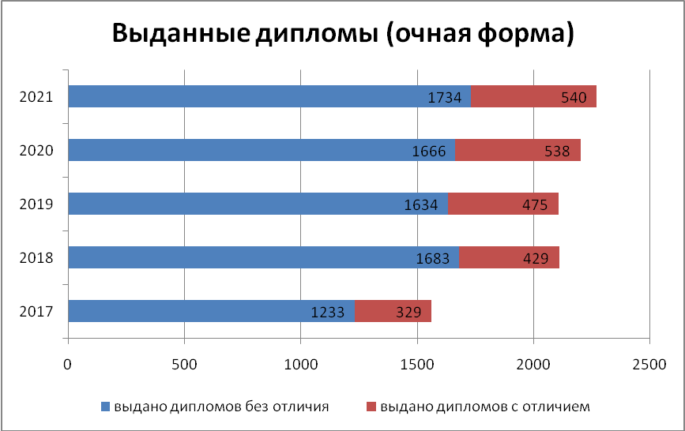
Рисунок 1 – Соотношение выданных дипломов с отличием и без отличия (очная форма обучения)
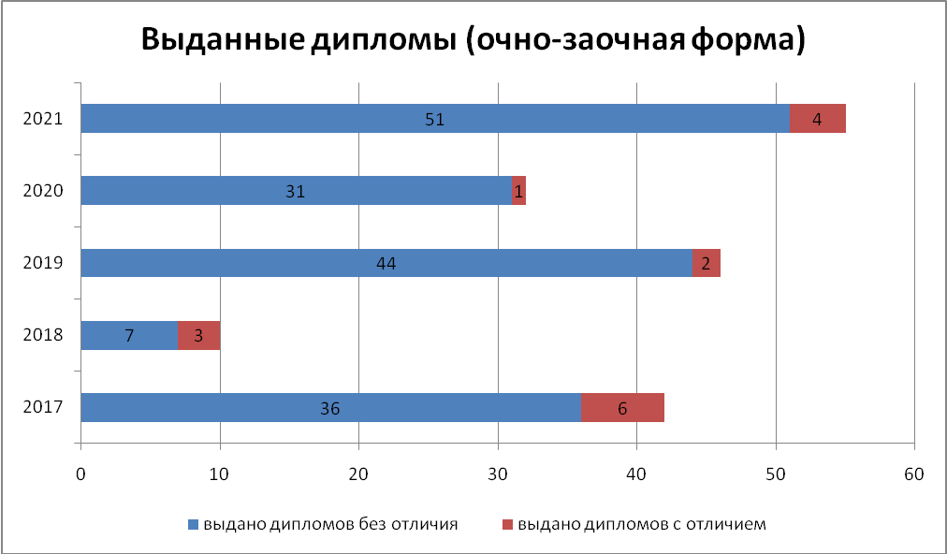
Рисунок 2 – Соотношение выданных дипломов с отличием и без отличия (очно-заочная форма обучения)

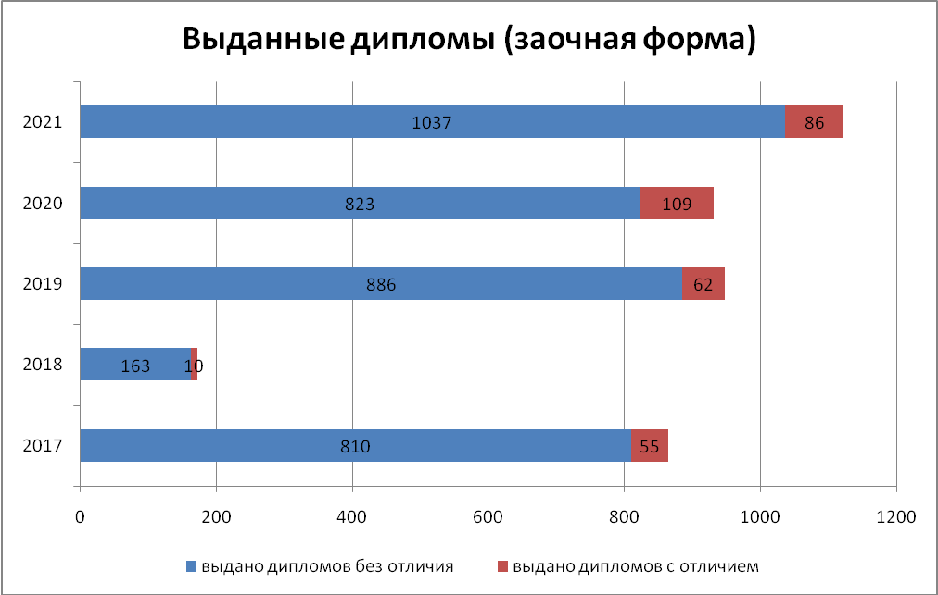

Рисунок 3 – Соотношение выданных дипломов с отличием и без отличия (заочная форма обучения)
Тексты выпускных квалификационных работ размещаются в электронно-библиотечной системе образовательной организации и проверяются на объём заимствования. Порядок размещения текстов выпускных квалификационных работ в электронно-библиотечной системе образовательной организации, проверки на объём заимствования, в том числе содержательного, выявления неправомочных заимствований устанавливается университетом.
Для проведения государственной итоговой аттестации (ГИА) по образовательным программам среднего профессионального образования (СПО) приказом и.о.ректора были сформированы государственные экзаменационные комиссии (ГЭК) по каждой специальности СПО.
ГЭК возглавляли председатели, утвержденные Минобрнауки России из числа представителей работодателей, чьи направления деятельности соответствуют области профессиональной деятельности, к которой готовятся выпускники.
Форма ГИА по образовательным программам СПО – защита выпускной квалификационной работы (ВКР); демоэкзамен (специальность 10.02.05 Обеспечение информационной безопасности автоматизированных систем).
Результаты защиты ВКР выпускников по программам СПО в 2021 году представлены в таблице 4
Численность выпускников по программам СПО в период с 2017 по 2021 гг. представлена в таблице 5

Таблица 4 – Результаты защиты ВКР выпускников по программам СПО в 2021 году

Специальность | Оценки
Специальность | отлично | хорошо | удовлетво-рительно
Монтаж, наладка и эксплуатация электрооборудования промышленных и гражданских зданий | 6 | 6 | 3
Компьютерные системы и комплексы | 10 | 10 | 3
Программирование в компьютерных системах | 13 | 5 | 2
Обеспечение информационной безопасности автоматизированных систем | 7 | 4 | 2
Специальные машины и устройства | 9 | 12 | 3
Автоматизация технологических процессов и производств (по отраслям) | 9 | 11 | 4
Технология машиностроения | 4 | 7 | 11
Организация перевозок и управление на транспорте (по видам) | 14 | 6 | -
Техническое обслуживание и ремонт автомобильного транспорта | 47 | 32 | 5
Техническая эксплуатация подъемно-транспортных, строительных, дорожных машин и оборудования (по отраслям) | 18 | 21 | 1
Общий итог | 137 | 114 | 34

Двадцать пять (9%) выпускников Технического колледжа
им. С.И.Мосина получил диплом с отличием.

